Navnenyt 24. marts 2021

Har kendt mange af kollegerne fra barnsben
Lars Skovly Pedersen, der er sælger i Bygma Bindslev, har 25 års-jubilæum den 1. april.
Lars Skovly Pedersen er født og opvokset i Bindslev. Her har han gået i skole, til fritidsaktiviteter og været ungarbejder hos den lokale købmand. Det er her han har sine venner og familie, og den 1. april har Lars Skovly Pedersen arbejdet i Bygma Bindslev i 25 år.
Det hele startede med at Lars’ far mødte trælastens tidligere souschef på gaden, der spurgte om hans søn kunne tænke sig en læreplads. Det kunne Lars godt, og kort efter kom han i lære i PH Trælast, som den hed dengang. ”Jeg havde lidt kendskab til arbejdspladsen i forvejen” siger Lars med et smil. ”Min mor gjorde rent der, da jeg var 6-7 år og en gang imellem var jeg med hende på arbejdet, og hjalp til”.
Tilfredse kunder er det hele værd
Efter læretiden arbejdede Lars skiftevis på lageret og på kontoret. Senere blev han ekspedient i den daværende køkkenudstilling, hvor han var de næste 10 år. ”Men da jeg rykkede tilbage i trælasten var det lidt som at komme hjem” fortæller Lars, der i dag sælger træ og byggematerialer. ”Kunderne er primært professionelle håndværkere, men da vi ligger tæt på et stort sommerhusområde er der også mange private og semi-proffer blandt kunderne”.
Lars Skovly Pedersen glæder sig hver gang han sender en tilfreds kunde ud af butikken eller røret. ”Uanset ordrens størrelse er det motiverende at hjælpe en kunde til den helt rigtige løsning. Det er det, der giver mig energi og gør at jeg er glad for at komme på arbejdet hver dag”.
Kollegerne er gode til at bruge hinanden
Det kollegiale fylder også meget på arbejdspladsen i Bygma Bindslev. Flere af kollegerne har været ansat lige så længe som Lars selv. De har gået i skole sammen og spillet fodbold sammen. Der er desuden et helt særligt fællesskab med kollegerne i to af Bygmas andre forretninger i Nordjylland; Skagen og Hirtshals, som i en svunden tid var under samme ejerskab som Bygma Bindslev inden de alle blev en del af Bygma-familien. Mange af medarbejderne er de samme som dengang, og man er gode til at bruge hinanden.
Privat er Lars Skovly Pedersen gift med Hanne, som han har to sønner på 10 og 14 år med. Familien bor i et hus i Bindslev by, som de byggede i 2006. Lars har en stor passion for fodbold, som han begyndte at dyrke allerede som 4-årig. I dag spiller han på byens ’old boys’ hold.
25-års jubilæet den 1. april vil blive markeret engang efter påske i Bygma Bindslev.
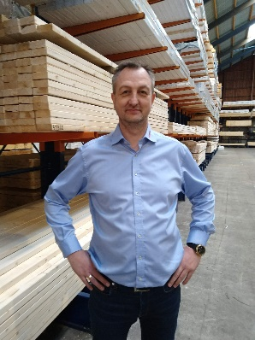
Billedtekst:
Sælger Lars Skovly Pedersen har 25 års-jubilæum i Bygma Bindslev den 1. april 2021.

Kontakt: Jytte Wolff-Sneedorff, kommunikationsrådgiver, Bygma Gruppen, jws@bygma.dk, tlf: 88 51 19 37

Om Bygma:
Bygma Gruppen beskæftiger ca. 2.400 ansatte fordelt på mere end 100 forretningsenheder i hele Norden. Koncernen er den største danskejede leverandør til byggeriet, med aktiviteter inden for salg og distribution af byggematerialer. Bygma Gruppen omsatte i 2019 for 8,4 mia. DKK.

